FIGURAS

Figura 1 - Mapa da Localização do Parque Nacional Da Chapada das Mesas-MA. Pontos de amostragem: CRS= Cachoeira de São Romão e CP= Cachoeira da Prata.

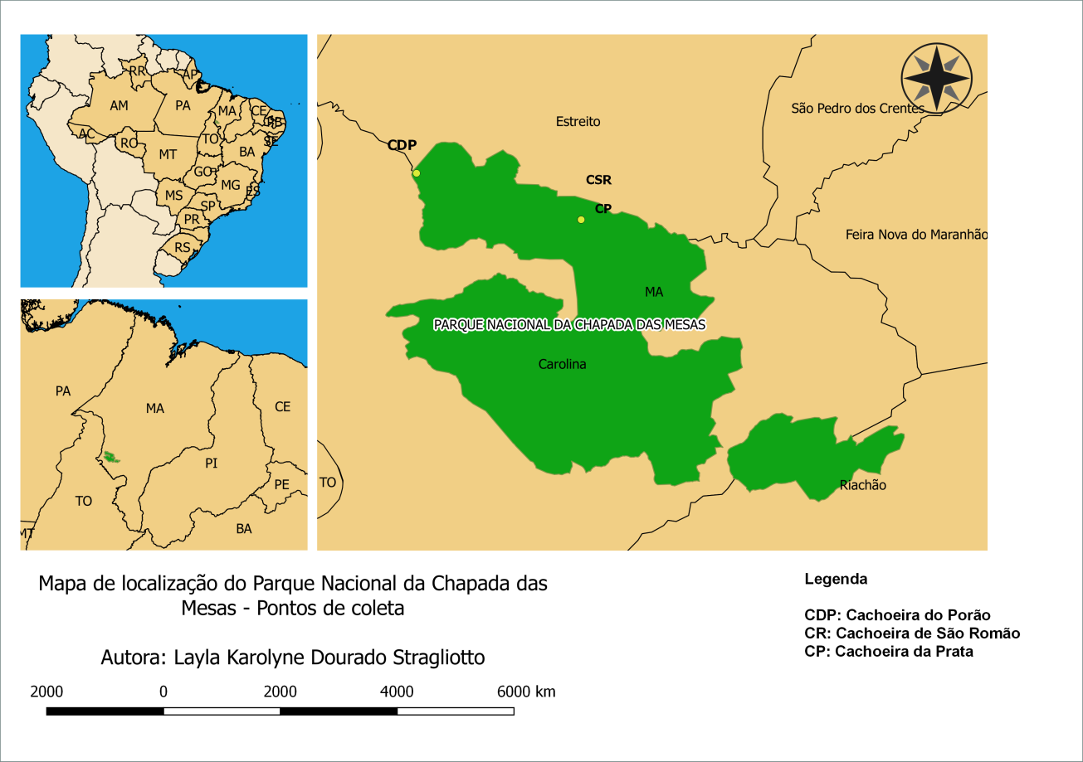

Figura 2 - Fotomicrografia dos eritrócitos de L. fasciatus e H. pusarum coletados e no Parque Nacional da Chapada das Mesas - MA. A) Detalhe dos eritrócitos mostrando células normais (seta); B) Detalhe dos eritrócitos mostrando célula com núcleo binuclear (seta) e micronúcleo (seta); C) Detalhe dos eritrócitos mostrando núcleos vacuolizados (setas). Giemsa X 1000.
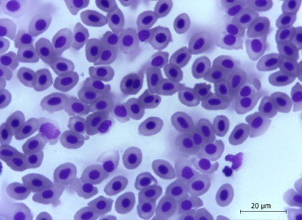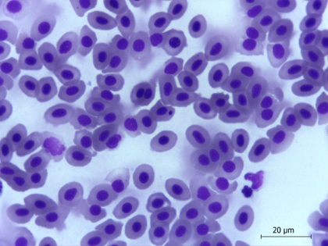
B
C
A

Figura 3 - Fotomicrografia dos eritrócitos de L. fasciatus e H. pusarum coletados no Parque Nacional da Chapada das Mesas - MA. A) Detalhe dos eritrócitos mostrando células do tipo linfócitos (seta); B) Detalhe dos eritrócitos mostrando células do tipo eosinófilos (seta) e, C) Detalhe dos eritrócitos mostrando células do tipo monócitos (seta). Giemsa X 1000.
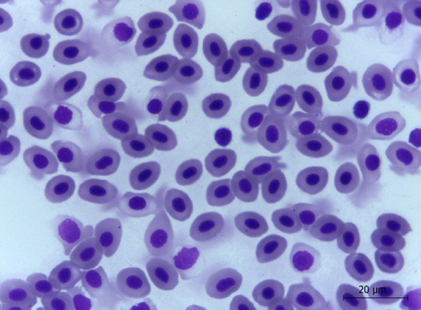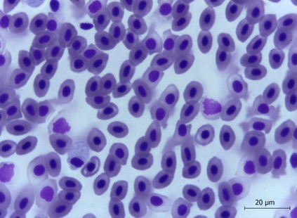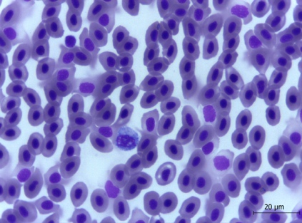
A
B
C

TABELAS

Tabela 1 - Parâmetros ambientais aferidos na Cachoeira de São Romão e Cachoeira da Prata, Parque Nacional da Chapada das Mesas-MA.
Parâmetros | Cachoeira de São Romão |  | Cachoeira da Prata |  | Valores Recomendados
 | Chuvoso | Estiagem | Chuvoso | Estiagem
O₂ Dissolvido (ppm)ª | 8,01 | 8,10 | 8,01 | 8,11 | >5 mg/L^{b}
pHª | 7,8 | 8,9 | 7,0 | 8,5 | 6,5-8,0^{b}
Temperaturaª (°C) | 28,8 | 29,1 | 28,9 | 29 | 28 - 32°C^{b}
Condutividade | 30,5 | 32,6 | 30,1 | 32,9 | --
Sólidos Totais Dissolvidos (TDS) | 29,6 | 20,1 | 29,8 | 20,8 | 500 mg/L
ªmédia; ^{b}Resolução Nº 357 do CONAMA de 17/03/2005; ^{b}Resolução Nº 430 do CONAMA de 13/05/2011

Tabela 2 - Dados biométricos de L. fasciatus coletados na Cachoeira de São Romão e Cachoeira da Prata, Parque Nacional da Chapada das Mesas, no período chuvoso e de estiagem.
Parâmetros | Média±Desvio-padrão
 | Cachoeira São Romão |  | Cachoeira Prata
 | Chuvoso | Estiagem | Chuvoso | Estiagem
CT (cm) | 13,87 ±1,55* | 11,99±1,74 | 18,23±1,12* | 11,72±2,00*
CF (cm) | 14,74±1,55 | 10,62±1,65* | 16,60±8,40* | 11,52±1,70
CP (cm) | 12,35±2,49 | 9,53±1,39 | 15,30±0,34 | 10,64±1,66
PT (g) | 15,12±9,66* | 17,15±10,66* | 51,33±28,58* | 18,75±11,61*

*indica uma diferença estatística (p<0,05). Total de indivíduos amostrados: 25. Número de espécies na Cachoeira de São Romão: 10. Número de espécies na Cachoeira da Prata: 15. Dados biométricos: CT (comprimento total); CF (comprimento furcal); CP (comprimento padrão); PT (peso total).

Tabela 3 - Dados biométricos de H. pusarum coletados na Cachoeira de São Romão e Cachoeira da Prata, Parque Nacional da Chapada das Mesas, no período chuvoso e de estiagem.
Parâmetros | Média±Desvio-padrão
 | Cachoeira São Romão |  | Cachoeira Prata
 | Chuvoso | Estiagem | Chuvoso | Estiagem
CT (cm) | 15,17±0,77 | 22,95±4,63* | 14,20±6,42 | 25,75±5,63*
CF (cm) | 14,10±0,01* | 19,65±2,77 | 12,83±5,39* | 20,36±3,74
CP (cm) | 13,05±0,35 | 18,00±1,70* | 11,76±4,57 | 19,49±1,50*
PT (g) | 26,00±2,82* | 32,00±28,28* | 13,66±12,66* | 90,13±23,81*

*indica uma diferença estatística (p<0,05). Total de indivíduos amostrados: 32 Número de espécies na Cachoeira de São Romão: 13. Número de espécies na Cachoeira da Prata: 19. Dados biométricos: CT (comprimento total); CF (comprimento furcal); CP (comprimento padrão); PT (peso total).

Tabela 4 - Quantitativo de micronúcleos (MN) e alterações morfológicas nucleares (AMN) em e L. fasciatus e H. pusarum do Parque Nacional da Chapada das Mesas-MA.
 |  | Chuvosa
 |  | Cachoeira São Romão |  |  |  | Cachoeira Prata
Táxons | N | MN | NV | NB | NE | MN | NV | NB
Leporinus sp | 15 | 8 | 10 | 15 | 2 | 12 | 0 | 0
Hypostomus sp. | 10 | 4 | 1 | 5 | 0 | 2 | 0 | 7
 |  | Estiagem
 |  | Cachoeira São Romão |  |  |  | Cachoeira Prata
Táxons | N | MN | NV | NB | NE | MN | NV | NB
Leporinus sp. | 10 | 4 | 0 | 45 | 36 | 22 | 4 | 52
Hypostomus sp. | 22 | 4 | 4 | 26 | 10 | 12 | 0 | 0
n = total de indivíduos amostrados; MN = Micronúcleo; NB =Núcleos Binucleados e NV=Núcleos Vacuolizados;

